彰化縣104學年度國民中小學學校實施戶外教育計畫
活 動 成 果 表
計畫名稱 |  | 彰化縣竹塘鄉民靖國民小學104學年度戶外教育實施計畫
申請學校 |  | 竹塘鄉民靖國民小學
量之成效分析 | 一、前言：  本校位處於南彰化的偏遠學校，學生家中以從事農業為大宗，而且外配、單親、隔代教養子女比例高。由於農事繁忙或家長需從事勞力方面的工作，鮮少有固定的休假時間且較少安排休閒活動，大都在家吃零食看電視，間接影響學生對自然環境的認識愛護，健康的觀念，體能的訓練，以至學校學生的體位偏重。因此希望以從認識彰化為出發點，讓學生對於自己土生土長的地方能有更多的認識，增加更多的認同感，體驗各項體能的樂趣。  二、活動時間： 105年3月8日（星期二）7：00至16：00  三、場次：1場次  四、數量：4個戶外教育地點  五、參與人數：學生60人 教師：13人  六、課程內涵、成效、過程檢討、問題解決策略、活動成員滿意度調查分析......等  （一）課程內涵與成效  第一次到需要用體力體驗的戶外教育，有的學生躍躍欲試、有的擔心憂慮。  在105年3月8日這天終於成行了。  早上7:10從學校出發，第一站是二水國中泰山體驗營的攀岩活動。  8:00~11:00 攀岩(玩到欲罷不能，只能狠心請學生結束攀岩活動)  11:00~11:40 午餐  11:40~13:30 台灣獼猴生態館、豐柏森林步道  14:00~15:00 樂活觀光襪廠
  項次 | 地點 | 內容
  1 | 二水國中（二水鄉） | 攀岩體驗
  2 | 台灣獼猴館（二水鄉） | 認識獼猴生態
  3 | 豐柏森林步道（二水鄉） | 了解獼猴的自然生態保育
  4 | 觀光襪廠（社頭鄉） | 了解織襪文化資產

質之成效分析 | 行前說明會先讓學生了解這次戶外教育的地點，並介紹了獼猴的習性及環境，讓學生能有先備知識。說得再多也抵不過親眼所見，當學生看到高聳的攀岩場，大驚失色。聽完教練詳細的解說後，大家就綁上攀爬裝備等待，第一個攻頂的居然是一年級的小小孩。大家大為振奮，陸續有人攻頂。雖然有人爬不上去，但也努力嚐試了；更有人爬到一半嚇到發抖痛哭，等教練安撫下來後，她還是想再試一次。美中不足的是行程太緊湊了，無法如願。  在台灣獼猴館聽了導覽員詳細的解說及實地導覽，大家對獼猴的習性及環境有深一步的了解。接著走在獼猴生長的環境，漫步於林間步道體會生態保育與環境的關聯性。  襪子DIY，大家抓緊時間完成可愛的小豬創作，雖然有些小朋友無法很順利的跟  上,但老師均有耐心的指導，總算在時間內完成了。在大家依依不捨的心情中揮手道  別這次的最後一站，踏上歸途。  回學校後再進行一連串的文藝創作：可愛獼猴彩繪及紙黏土創作、風景馬賽克、  高聳的攀岩等作品。  （二）過程檢討與問題解決策略  這次行程的最大問題就是太豐富了，當孩子克服恐懼想再一次攀岩，因為時間不夠而無法讓孩子再次挑戰。下次再規劃的時候攀岩體驗的時間應可以調整為4個小時，減少參觀的地點，讓學生能充分體驗。  （三）活動成員滿意度調查分析  1.學習單收回數量：60份  2.滿意度調查表收回數量：73份  3.最感興趣的地方：攀岩(42票)、獼猴館與森林步道(13票)、襪子DIY(25票)  4.收穫內容：學會攀岩、克服恐懼、不放棄精神、了解特有種生態習性、  襪子DIY
活 動 成 果 照 片 (書 面 ６ 張 以 上) 及 成 果 資 料 電 子 檔 光 碟 一 份 | 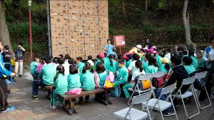 攀岩體驗裝備介紹及操作說明 | 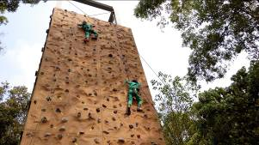  攀岩實作
活 動 成 果 照 片 (書 面 ６ 張 以 上) 及 成 果 資 料 電 子 檔 光 碟 一 份 | 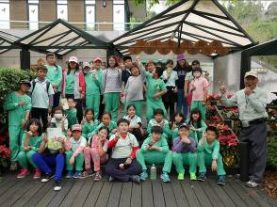  獼猴館與導覽員合照 | 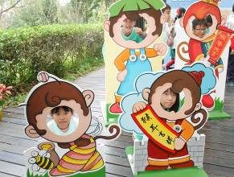  我是可愛小獼猴
活 動 成 果 照 片 (書 面 ６ 張 以 上) 及 成 果 資 料 電 子 檔 光 碟 一 份 | 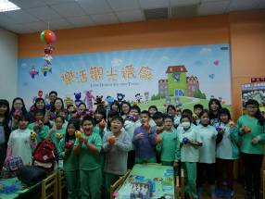  觀光襪廠可愛小豬DIY | 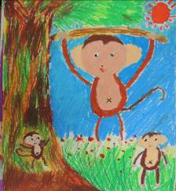  回校繪畫創作(可愛小獼猴)

承辦人： 主任： 校長：

